муниципальное бюджетное общеобразовательное учреждение
города Ульяновска «Средняя школа № 69 имени А.А.Туполева»

МЕТОДИЧЕСКИЙ ПРОЕКТ
на тему:

«Ритмическая гимнастика, как средство развития гибкости у детей младшего школьного возраста»

Разработала: Жамалетдинова Н.Г.
Учитель физической культуры
МБОУ «СШ № 69
имени А,А.Туполева»

Ульяновск
2020г.

Обоснование проекта
Если физическая культура просто важна для взрослого человека, то для детей всех возрастов она жизненно необходима. Это обусловлено двумя факторами. Расширение школьной программы, введение компьютеризации, резко возросшее внимание к телевидению, к компьютерным играм и многое другое способствует ограничению двигательной активности детей. А это в свою очередь, ведет к отставанию современных детей в физическом развитии, появлению различных функциональных отклонений, таких, как нарушение осанки, деформация позвоночника, излишний вес и ожирение, близорукость и т.д., а далее – к возникновению различных заболеваний.
Уже давно стало аксиомой – каждому человеку жизненно необходимо хорошее здоровье и всестороннее физическое развитие. Однако в последнее время процент здоровых детей резко снизился, а физическое развитие детей школьного возраста оставляет желать много лучшего. Сложившаяся социально – экономическая обстановка в стране изменила отношение к детям со стороны воспитывающих взрослых. Напряженный ритм жизни требует от современного человека целеустремленности, уверенности в своих силах, упорства и, конечно же, здоровья.
В то же время отсутствие эмоционально – психологического благополучия в школе может вести к деформации личности ребенка, к уменьшению возможностей эмоционального контакта с окружающими, возрастанию трудностей в установлении новых социальных отношений. Поэтому в современных условиях особенно актуальными задачами являются привитие детям интереса к физической культуре и спорту, формирование ценностей здорового образа жизни.

Актуальность
Младший школьный возраст является весьма важным периодом в развитии человека. В эти годы продолжается процесс формирования гармоничного, умственного, нравственного и физического развития ребенка, его личности.
Вместе с тем, этот жизненный этап довольно сложен для детей, так как именно в это время происходит переход от дошкольного детства к школе, со всеми её отличиями от детского сада, нагрузками на психику и, конечно же, организм ребёнка.
Занятия физической культурой в младшем школьном возрасте призваны не только способствовать физическому развитию растущего организма человека, формировать у него разнообразные двигательные умения и навыки, но и оздоравливать.
Одним из факторов риска здоровью детей школьного возраста является низкая двигательная активность, которая снижается с поступлением в школу и продолжает всё сильнее снижаться от младших классов к старшим. Её дефицит нарушает защитные функции организма, серьезно ухудшает состояние здоровья ребенка. Это связно с большими умственными нагрузками как непосредственно в школе, так и при выполнении всё увеличивающегося числа домашних заданий.
Указанное приводит к тому, что у большинства младших школьников нарушается осанка, ухудшается зрение, деятельность сердечно-сосудистой и дыхательной систем, нарушается обмен веществ, снижается сопротивляемость к различным заболеваниям.
По данным НИИ гигиены и профилактики заболеваний детей, подростков и молодежи, за последние десятилетия состояние здоровья детей младшего школьного возраста ухудшилось: снизилось количество абсолютно здоровых с 23,2% до 15,1% и увеличилось число детей, имеющих различные отклонения в состояние здоровья с 60,9% до 67,6% и хронические заболевания с 15,9% до 17,3% .
Более половины подростков страдают хронической патологией, каждый четвертый ребенок имеет третью группу здоровья. За время обучения в начальной школе у детей в пять раз возрастает частота нарушения зрения, в четыре раза – нарушение осанки, в три раза – патологии органов пищеварения.
Таким образом, важнейшая задача, стоящая перед педагогами – создать условия, при которых дети младшего школьного возраста смогут заниматься физическими упражнениями в течение учебного дня и во внеурочное время с целью повышения двигательной активности, укрепления здоровья, улучшения физической подготовленности и выявить наиболее эффективные средства достижения этой цели.
Гибкость считается одним из основных качеств, характеризующих здоровье и функциональную молодость человека. Хорошая гибкость обеспечивает свободу, быстроту и экономичность движений, недостаточная – затрудняет координацию движений, так как ограничивает перемещение отдельных звеньев тела, вместе с тем, приводит к торможению физического развития, а значит и к ухудшению здоровья.
В связи с вышеизложенными фактами, является актуальным совершенствование старых и поиск новых форм, средств и методов развития гибкости. При этом важным является то, что её развитие тесно взаимосвязано с развитием других двигательных способностей.
Большим потенциалом для решения поставленных задач обладает ритмическая гимнастика.
В настоящее время существует много направлений оздоровительных занятий. И, тем не менее, ритмическая гимнастика остается актуальной и на ее базе появляются новые направления: аэробика, ритмопластика, танцевально-игровая гимнастика, танцевально-ритмическая гимнастика и т.д. Основой ритмической гимнастики является связь движений с музыкой развитие музыкальной ритмичности, пластичности, музыкального вкуса.

Анализ исходной ситуации
Одной из основных задач физического воспитания школьников является использование разнообразных форм работы, которые способствуют функциональному совершенствованию детского организма, повышению его работоспособности, делают его стойким и выносливым, обладающим высокими защитными способностями к неблагоприятным факторам внешней среды, т.е. создают условия для того, чтобы все дети росли здоровыми.
Отсюда мы можем выделить одну из проблем: малоподвижный образ жизни детей. Таким образом, правильное формирование двигательной сферы детей является фундаментом для гармоничного развития личности, для наивысшего раскрытия и проявления потенциальных возможностей, его способностей и талантов.
Ритмическая гимнастика открывает для этого огромные возможности, потому что ее основа – комплексы целенаправленных физических упражнений и система занятия в целом – сочетается в ней с элементами игры, праздничным характером обстановки, музыкальным сопровождением, т.е. всем тем, что особенно привлекательно для детей. Все это способствует эстетическому развитию детей, вызывает у них эмоциональный подъем, радостные чувства.
Ритмическая гимнастика развивает бодрость духа, жизнерадостность, находчивость и самостоятельность. Дети становятся ловкими, изящными, координированными и свободными в движениях, красиво сидят, их походка делается легкой и грациозной.

Объект исследования: занятия ритмической гимнастикой с детьми младшего школьного возраста.
Предмет исследования: развитие гибкости у детей младшего школьного возраста на занятиях ритмической гимнастикой.
Цель исследования. Выявление эффективных методов и средств для развития гибкости у детей младшего школьного возраста на занятиях ритмической гимнастикой.
Задачи исследования:
- Дать характеристику ритмической гимнастики и определить ее влияние на развитие двигательных способностей и, в частности, гибкости у детей младшего школьного возраста, анализируя данные научно – методической литературы.
- Определить наиболее эффективные методы и средства развития гибкости у детей младшего школьного возраста.
- Подобрать тесты на определение показателей гибкости и других двигательных способностей.
Гипотеза. Предполагается, что выявление средств и методов развития гибкости на занятиях ритмической гимнастикой у детей младшего школьного возраста позволяет более эффективно развивать эту двигательную способность.

Методы исследования
Для решения целей и задач исследования применялись следующие методы:
- Анализ научно-методической литературы
- Педагогическое тестирование
Метод анализа научно-методической литературы был использован для характеристики детей младшего школьного возраста: выявлены возрастные особенности детей от 7 до 11 лет, а также особенности развития гибкости и других двигательных способностей у данного контингента занимающихся. В процессе анализа и обобщения научно-методической литературы дана характеристика ритмической гимнастики, определены виды гибкости, выявлены методы и средства её развития, рассмотрен стретчинг и виды его упражнений (динамические, статические, комбинированные) как основа развития гибкости в занятиях ритмической гимнастикой.
Педагогическое тестирование: цель определения уровня развития гибкости, а также других двигательных способностей у детей младшего школьного возраста. Для исследования из всего многообразия тестов были отобраны валидные, информативные и наиболее доступные, не требующие дополнительного оборудования.
Тесты на определение показателей гибкости
(по Ж.К.Холодову, В.С.Кузнецову, 2003)
Тест № 1 «Мостик» - показатель гибкости позвоночного столба. Измеряется расстояние от пяток до кончиков пальцев рук испытуемого. Чем меньше расстояние, тем выше уровень гибкости, и наоборот.
Тест № 2 «Наклон вниз» - показатель гибкости в тазобедренном суставе. Испытуемый стремиться, как можно шире развести ноги врозь. Уровень подвижности в данном суставе оцениваются в расстояние от пола до таза, чем меньше расстояние, тем выше уровень гибкости.
Тест № 3 «Шпагат на правую ногу и левую ногу» - показатель гибкости в тазобедренном суставе. Испытуемый стремится, сесть на шпагат, ноги прямые. Уровень подвижности в данном суставе оценивается по расстоянию от пола до таза, чем меньше расстояние, тем выше уровень гибкости.
Тест № 4 «Наклон вперед» - показатель гибкости позвоночного столба. Испытуемый из положения сидя (ноги прямые) наклоняется вперед до предела, потянувшись за носки. Оценивается с помощью линейки в сантиметрах.
Тест № 5 «Гимнастическая палка» - показатель гибкости в плечевом суставе. Испытуемый берет гимнастическую палку на таком расстоянии, при котором он может завести палку за спину и вернуть в исходное положение не сгибая рук.

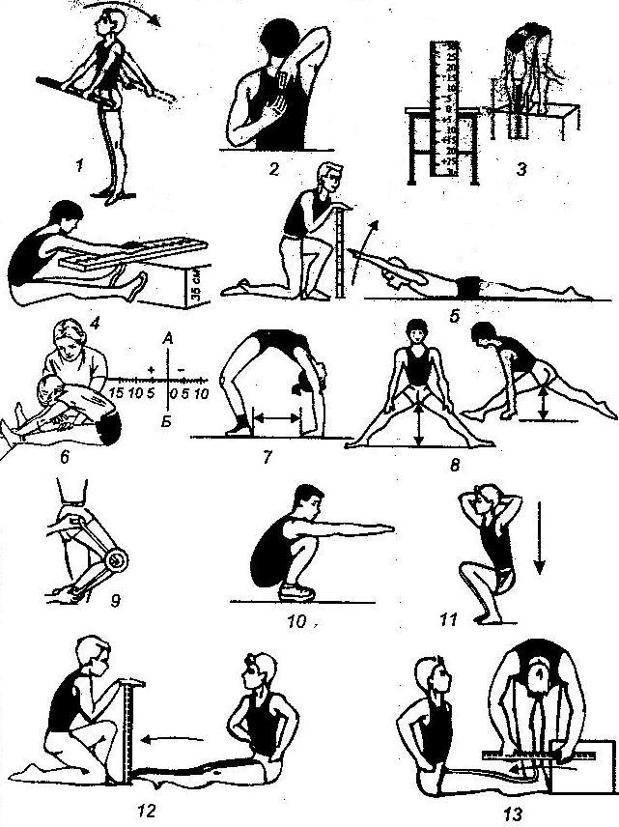

Рис. 1. Контрольные упражнения (тесты) для оценки уровня развития
гибкости (по Ж.К.Холодову, В.С.Кузнецову, 2003).
Тесты на определение других двигательных способностей
(по В.И. Ляху, А.А. Зданевичу, 2007)
Тест № 1 «Бег 30 м» - испытуемые по команде «На старт!» подходят к линии старта и принимают исходное положение. По команде «Внимание!» наклоняются вперед и по команде «Марш!» бегут к линии финиша по своей дорожке. Время определяется с точностью до 0,1 секунды.
Тест № 2 «Пресс за 30 сек.» - испытуемые, лежа на спине, согнув ноги в коленях (руководитель удерживает ступни), руки крест на крест к плечам выполняют поднимание туловища из положения, лежа в положение, сидя за 30 секунд.
Тест № 3 «Лодочка» - испытуемые, лежа на животе по сигналу руководителя отрывают от пола прямые руки и ноги и удерживаются в таком положении.
Тест № 4 «Челночный бег 3×10 м» - перед началом бега на линию старта для каждого кладут два кубика. По команде «На старт!» участники выходят к линии старта. По команде «Внимание!» они наклоняются и берут по одному кубику. По команде «Марш!» бегут к финишу, кладут кубик на линию и, не останавливаясь, возвращаются за вторым кубиком и также кладут его за линию финиша. Бросать кубики запрещается. Секундомер включают по команде «Марш!» и выключают в момент касания кубиком пола. Результат фиксируется с точностью до 0,1 секунды.
Тест № 5 «Шестиминутный бег» - бег можно выполнять как в спортивном зале по размеченной дорожке, так и на стадионе по кругу. В забеге одновременно участвуют 6-8 человек. Столько же учеников по заданию учителя занимаются подсчетом кругов и определением общего метража. Для более точного подсчета беговую дорожку целесообразно разметить через каждые 10 метров. По истечении 6 минут бегуны останавливаются и контролеры подсчитывают метраж для каждого из них.

Ресурсное обеспечение
- Наличие методической литературы.
- Высокая мотивация учащихся.
- Опыт учителя.

Ограничения
- Недостаточное обеспечение материально технической базы школы.

Предполагаемый результат
1. Разработка комплекса упражнений по ритмической гимнастике.
2. Увеличение степени общей двигательной активности, коррекция фигуры, психологическая разрядка.
3. Улучшение материально технической базы школы.

Выводы
1. Определено, что ритмическая гимнастика является эффективным средством гармонического развития личности школьников, их двигательных способностей, повышения уровня физической подготовленности средствами физических упражнений, музыки, ритмики и танца. Оказывая существенное воздействие на функционирование различных систем организма человека, комплексы ритмической гимнастики оказывают влияние на улучшение физического и эмоционального состояния занимающихся.
2. Анализ научно-методической литературы показал, что гибкость – способность человека выполнять движения с большой амплитудой. Педагогические воздействия, направленные на развитие гибкости, дают наибольший эффект, если их систематически и целенаправленно применяют в младшем школьном возрасте. Эффективным средством развития гибкости на занятиях ритмической гимнастикой являются комбинированные упражнения стретчинга.
3. Подобраны тесты на определение показателей гибкости и других двигательных способностей.

Сроки реализации 01.09.20 - 31.05.22 г.

Этапы проекта

Этапы | Мероприятия | Сроки
Подготовительный | - Изучение методической литературы.  - Создание плана работы. | 01.09.20 – 01.05.21  01.09.20 – 01.10.20
Содержательный | - Апробирование.  - Мониторинг. | 01.09.20. – 31.05.22  01.10.20 – 10.10.20
Завершающий | - Представление опыта работы по данной теме на школьном МО. | 04.03.22

